Artikel Import Handbuch

Letzte Änderung: 2020-09-24

Geschrieben von Simon van Laak

Dieses Handbuch ist für Anwender*innen und Nutzer*innen gedacht. Entwickler*innen bitte die [Dokumentation](Aritkel%20Import%20Dokumentation.docx) lesen.

Inhalt

Verwendung des Programms 1

Ablauf 1

Neues Mapping erstellen / Mapping bearbeiten 3

Pairs 3

Discounts 4

Verhalten, beim Auftreten von Fehlern 4

# Verwendung des Programms

## Ablauf

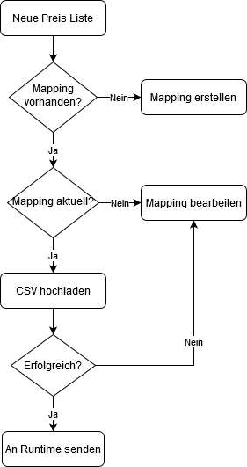

1. Die Preisliste des Lieferanten finden.
2. Die Liste so in Excel bearbeiten, dass die erste Zeile der Tabelle die Spaltennamen sind (z.B. EAN, ArtikelNr, etc.)

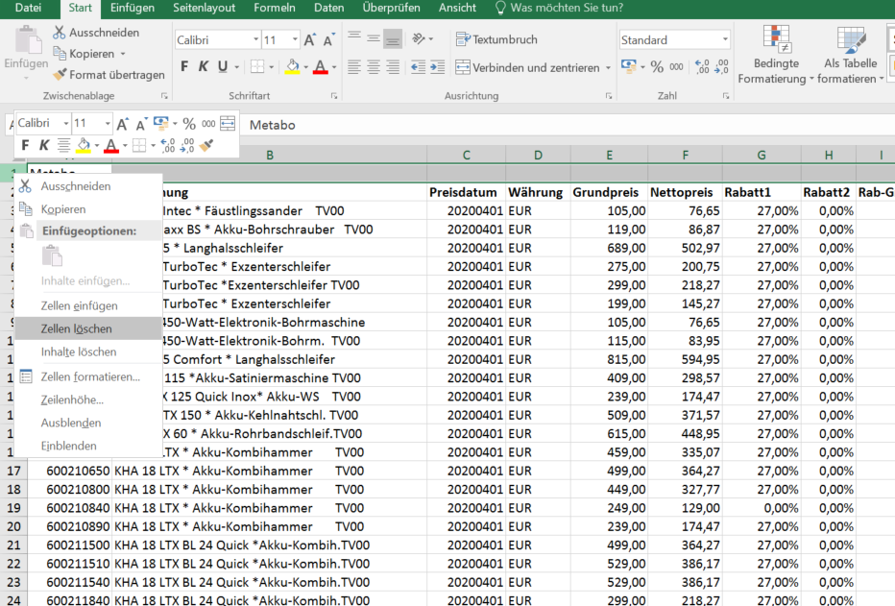

1. Falls ein Zeilenumbruch da ist mit =WECHSELN(A1;ZEICHEN(10);" ") ersetzen
2. Die Datei in einem anderen Ordner speichern -> Datei; Speichern Unter -> Ordner auswählen.
3. Beim Speichern, zuerst **Dateityp auf „Unicode-Text“** ändern, dann die Datei wie folgt benennen: „"[LieferantenNr][Lieferant].csv"“ (z.B. „"99669ede.csv"“)

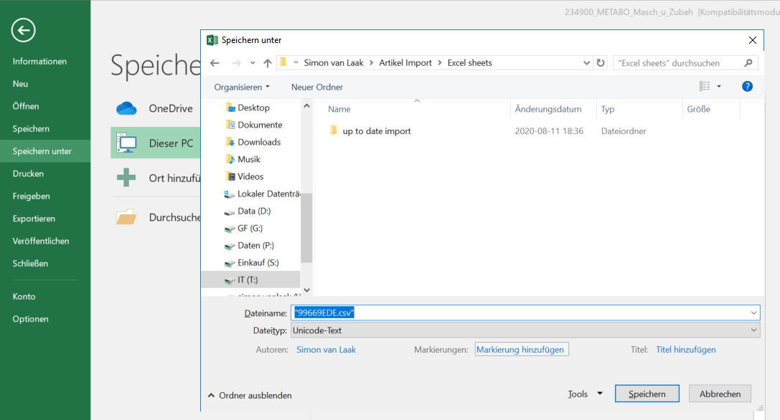

1. Artikel Import öffnen und Mapping auswählen
   1. Wenn der Datenlieferant Sondernettopreise hat, müssen die Sondernetto-Mappings zuerst importiert werden.
   2. Wenn das Mapping noch nicht für den Lieferanten erstellt wurde ein neues Mapping erstellen. Wie man ein Mapping erstellt, wird später erklärt.

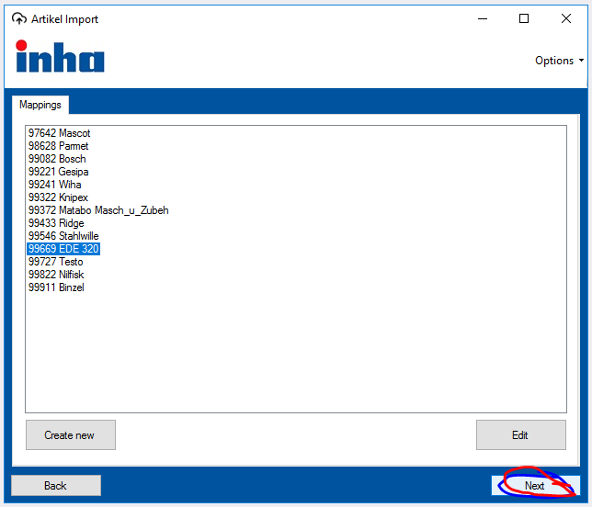

1. Auf NEXT drücken und wenn notwendig noch Werte hinzufügen/ändern und wieder auf NEXT drücken.

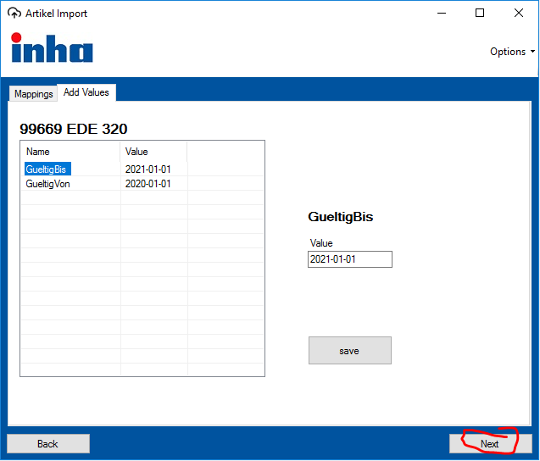

1. Nun sollten Sie sich im UPLOAD Tab befinden. Hier auf BROWSE klicken, um die zuvor bearbeitete Preisliste auszuwählen.

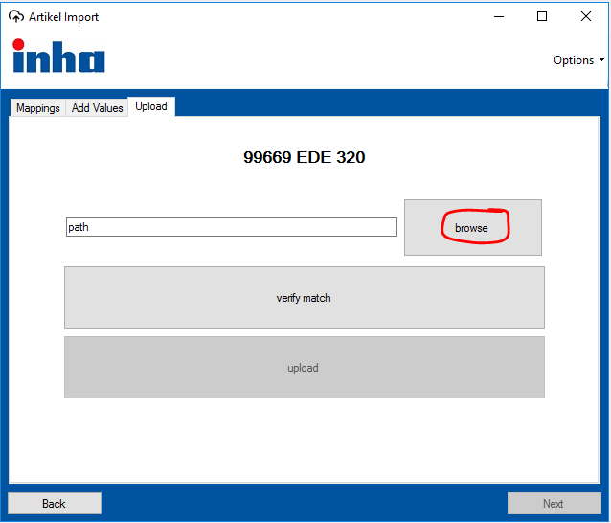

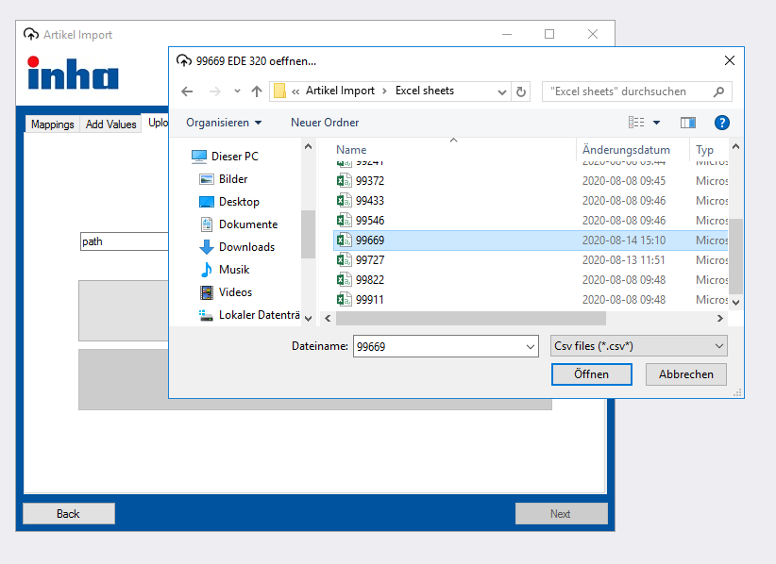

1. Lieferantendatei verifizieren. Wenn hier eine Nachricht erscheint, haben Sie entweder die falsche Preisliste zum Mapping gewählt, oder der Lieferant hat seine Preisliste verändert. Wenn dies der Fall ist, bitte zurück zum MAPPING Tab und das Mapping bearbeiten.
2. Lieferantendatei hochladen
3. Nachdem alle Lieferantendateien hochgeladen wurden, unter Optionen Artikel an runtime senden

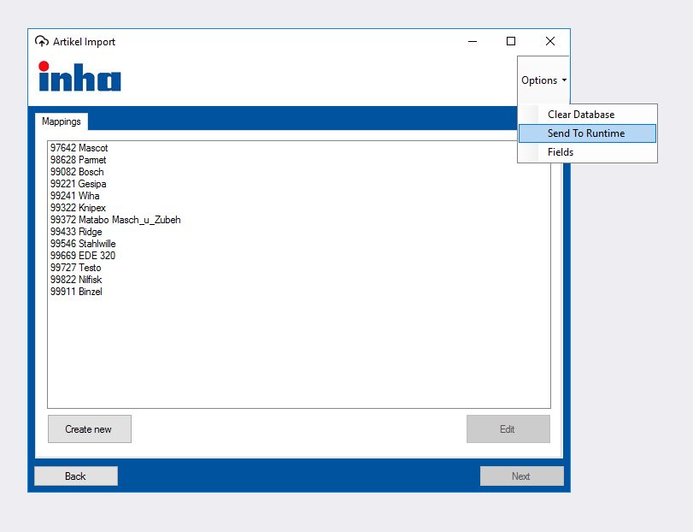

## Neues Mapping erstellen / Mapping bearbeiten

### Pairs

Es gibt vier Arten von Paaren, die alle unterschiedliche Funktionen erfüllen.

1. Fixed Value
   1. Bei diesem Paar wird immer der gleiche Wert in eine Spalte eingetragen, unabhängig von den Werten einer Zeile. Bei Daten muss das Format YYYY-MM-DD verwendet werden.
2. Column
   1. Bei diesem Paar werden die Werte einer Spalte eingetragen, Zeile für Zeile.
   2. Es kann bei Nummern noch ein Faktor hinzugefügt werden, der mit der Nummer multipliziert wird -> Rabatt von 51% - Faktor „0,49“
3. Discount Value
   1. Bei diesem Paar werden zwei Spalten angegeben, die Preisspalte und die Rabattnamenspalte. Wenn ein Rabattname in der Rabattnamenspalte in Discounts (Mehr dazu unter Discounts) vorhanden ist, wird sein hinterlegter Rabatt von Discounts gezogen und auf den Preis gerechnet. Anders zum Faktor wird hier der Rabatt angegeben -> Rabatt von 51% - Discount „51“. Wenn der Rabattname nicht gefunden wurde, wird kein Rabatt draufgerechnet.
4. Changing Value
   1. Hier eingetragene Felder sind ähnlich zu Fixed Value, der einzige Unterschied ist, dass vor dem Hochladen der Daten der*die Nutzer*in noch einmal gefragt wird, ob die Werte stimmen. Dies ist z.B. bei Gültigkeitsdaten nützlich, die sich bei jeder Datei vom gleichen Lieferanten ändern.

Um es leichter zu machen Spalten aus der Preisliste auszuwählen, gibt es die Funktion CSV Laden. Diese kann genutzt werden, indem unten der Haken gesetzt wird, der Dateipfad ausgewählt wird und dann auf „Load CSV“ gedrückt wird. Nun können bei z.B. Column Paaren als Source Spalten der CSV ausgewählt werden. Dies muss nicht unbedingt verwendet werden, sorgt aber dafür, dass Tippfehler vermieden werden.

### Discounts

Hier werden die Rabattgruppen gespeichert, die bei Discount Value verwendet werden. Hier gespeicherte Rabattgruppen werden auch gleich in Enventa geladen und können dort benutzt werden. Um Discounts öffnen zu können, muss es ein Discount Value Paar geben. Wichtig: bei einem Rabatt von 51% den Wert 51 eintragen.

# Verhalten, beim Auftreten von Fehlern

Sollte das Programm abstürzen, oder andere Fehler auftreten führen Sie bitte die folgenden Anweisungen genau durch, um das Beheben der Fehler zu ermöglichen und dafür zu sorgen, dass diese Fehler nicht erneut auftreten.

1. Schreiben Sie eine E-Mail an [admin@inha.de](mailto:admin@inha.de) in der Sie
   1. Genau beschreiben, was Sie erreichen wollten
   2. Was Sie dafür getan haben
   3. An welchem Punkt der Fehler auftrat.
   4. Bitte Notieren sie auch die **genaue Uhrzeit und Datum** zu der der Fehler aufgetreten ist.
2. Falls der Fehler beim
   1. **erstellen/bearbeiten eines Mappings** oder Rabatten entstanden ist, starten Sie das Programm neu und probieren Sie es erneut. Der Fehler könnte durch das Eintragen eines Wertes mit falschem Format auftreten, überprüfen Sie dies
   2. **hochladen einer Datei** aufgetreten ist, überprüfen Sie das Mapping sowie die Preisliste und probieren Sie es erneut.
   3. **senden an die Echtzeitdatenbank** aufgetreten ist, stoppen Sie sofort das Programm und probieren Sie es nicht erneut!